Рисование и раскрашивание
Основные понятия
Инструмент Pencil (Карандаш) используется для рисования линий с жесткими границами
Инструмент Brush (Кисть) используется для рисования линий с плавным расплывчатым контуром.
Инструмент Eraser (Ластик) стирает лишние участки изображения, закрашивая их цветом фона.
Инструмент Paint Bucket (Заливка) используется для закрашивания фрагментов изображения однородным цветом или узором.
Инструмент Gradient (Градиент) предназначен для создания заливки с плавными переходами между различными цветами.
Инструмент Smudge (Палец) используется для смещения и смешивания цветов соседних пикселей.
Панель свойств Options (Параметры) содержит информацию о параметрах выбранного инструмента.
Режим наложения пикселей - способ взаимодействия пикселей исходного изображения и рисующего инструмента.
Какие файлы потребуются
Dog.jpg
MyGirl.jpg
Bear.jpg
Boy.jpg
Основные приемы работы
Выбор основного и фонового цветов
Задание 1. Изменить основной и фоновый цвета.
Способ 1
=> Щелкнуть на пиктограмме Основной цвет
Откроется окно Color Picker (Выбор цвета). => Выбрать цвет.
=> Щелкнуть на кнопке ОК.
=> Щелкнуть на пиктограмме Фоновый цвет .
Откроется окно Color Picker (Палитра цветов).
=> Выбрать цвет.
=> Щелкнуть на кнопке ОК.
Способ 2
Воспользуемся панелью Swatches (Каталог), которая содержит образцы 122 цветов.
=> Выбрать панель Swatches (Каталог).
=> Щелкнуть на каком-нибудь оттенке цвета на панели Swatches (Каталог).
Выбранный оттенок появится в поле Основной цвет на панели инструментов.
Теперь изменим фоновый цвет.
=> Нажать клавишу <Ctrl>.
=> Щелкнуть на каком-нибудь оттенке цвета на панели Swatches (Каталог) при нажатой клавише <Ctrl>. Выбранный оттенок появится в поле Фоновый цвет на панели инструментов.
Создание изображений инструментами рисования
Задание 2. Установить параметры Карандаша, а также создать простой рисунок «от РУКИ».
=> Выполнить команду File/New (Файл/Новый), чтобы создать новый документ.
=> Выбрать инструмент Pencil (Карандаш) на панели инструментов.
Откроется панель свойств этого инструмента
=> Выбрать размер кончика Карандаша на панели свойств. Для этого:
=>Щелкнуть на черном треугольнике рядом со значком кончика кисти
Откроется окно со стандартным набором образцов кистей
Щелкнуть на пиктограмме с подходящим размером.
=> Перейти в окно изображения.
=> Установить степень непрозрачности карандаша в поле Opacity (Непрозрачность).
=> Нарисовать простую иллюстрацию «от руки», например ромашку.
Если вам не понравилось то, что получилось, можно ластиком стереть неудачные штрихи.
Чтобы закрасить фрагменты рисунка, воспользуемся инструментом Paint Bucket (Заливка).
=> Выбрать цвет закраски (основной цвет).
=> Выбрать инструмент Paint Bucket (Заливка) на панели инструментов.
Курсор примет форму инструмента Paint Bucket (Заливка).
=> Установить курсор в той части рисунка, которую необходимо закрасить.
=> Щелкнуть кнопкой мыши.
Не забывайте, если закрашиваемая область незамкнута, то краска «разливается» по всему рисунку.
=> Сохранить иллюстрацию.
Замечание. Аналогичный рисунок можно создать с помощью инструмента Brush (Кисть).
Раскрашивание черно-белых иллюстраций
Задание 3. Используя инструменты Brush (Кисть) и Paint Вucket (Заливка), закрасить фрагмент рисунка.
- Открыть документ Dog.jpg (рис. 2.5.4).
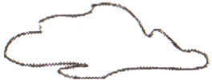
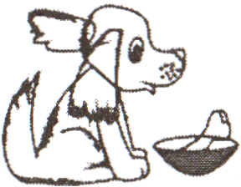
Рис. 2.5.4. Изображение, которое необходимо закрасить (документ Dog.jpg)
Цель задания - выбрать подходящие цвета и закрасить ими собаку и миску с косточкой.
Прежде чем начать раскрашивание, создадим новый слой, на котором будут располагаться собака с миской и облака.
Это позволит в дальнейшем отдельно работать с фоном изображения.
=> Выделить собаку с миской и облака.
=> Выполнить команду Layer|New|Layer Via Cut (Слой|Новый|Вырезать на новый слой).
На панели Layers (Слои) появится новый слой, на котором будут расположены собака с миской и облака. Вновь созданный слой является активным.
=> Присвоить новому слою имя Dog.
Когда выделен участок изображения, то закрашивается только он и ничто другое.
=> Выделить собаку.

Для быстрого выполнения этого действия сначала нужно выделить все изображение на слое Dog:
=:} Нажать клавишу <Ctrl>.
=:} Щелкнуть на пиктограмме слоя Dog на панели слоев
при нажатой клавише <Ctrl>.
Затем снять выделение с облаков и миски с косточкой:
=:} Нажать клавишу <Alt>.
=:} Выделить облака, миску и косточку инструментом Marquee (Область) при нажатой клавише <Alt>.
=:} Снять выделение с глаза и кончика носа.
=:} Выбрать какой-нибудь оттенок коричневого в качестве основного цвета.
=:} Выбрать инструмент Brush (кисть).
=:} Установить размер кисти и степень непрозрачности 100%.
=:} Закрасить отдельные участки на теле собаки, однако полностью закрашивать не надо (рис. 2.5.5).
=:} Установить степень непрозрачности кисти 60%.
=:} Выбрать другой оттенок коричневого и закрасить им оставшиеся выделенные участки полностью.
=:} Выполнить команду FilterlBlur/Gaussian Blur (Фильтр| Размытие|Размытие по Гауссу).
Откроется диалоговое окно Gaussian Blur (Размытие по Гауссу).
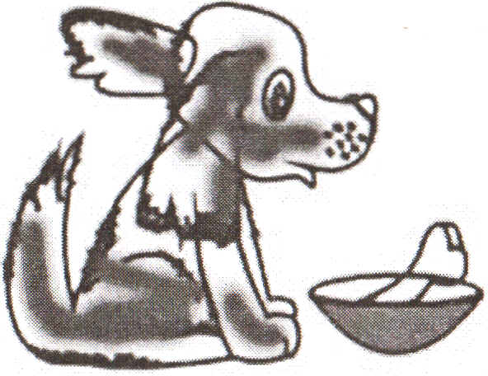
Поэкспериментируйте, перемещая регулятор шкалы Radius (Радиус). Чем больше числовое значение в поле Radius (Радиус), тем сильнее размываются цвета изображения.
=:} Щелкнуть на кнопке ОК.

Рис. 2.5.5. Рисунок, на котором закрашены отдельные участки

Закрасим глаз, кончик носа, а также миску с косточкой.
=:} Выделить кончик носа.
=:} Выбрать инструмент Paint Bucket (Заливка).
=:} Выбрать основной цвет, например розовый.
=:} Установить курсор внутрь выделенной области.
=:} Щелкнуть мышью.
Кончик носа приобретет розовый оттенок. Аналогично закрашиваются глаз и миска с косточкой. Результат показан
на рис. 2.5.6.

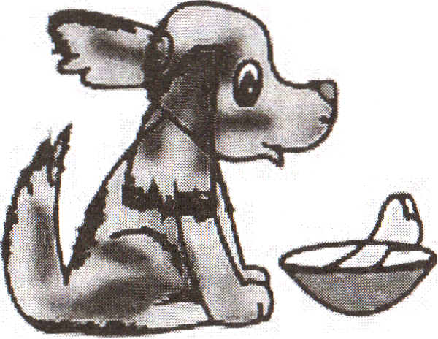

Рис. 2.5.6. Закраска фрагмента изображения с использованием инструментов Brush (Кисть), Paint Bucket (Заливка)
и фильтра Gaussian Blur (Размытие по Гауссу)
=:} Сохранить файл под именем Dog1.psd (он потребуется нам при выполнении следующего задания).
Задание 4. Воспользоваться инструментами Brush (Кисть) и Smudge (Палец) для закраски фрагмента рисунка.
Цель задания - закрасить облака.
=:} Открыть документ Dog1.psd - результат выполнения предыдущего задания.
=:} Активизировать слой Dog.
=:} Выделить оба облака.
=:} Выполнить команду Select|Modify|Contract (Выделение|Модификация|Сжать ).
Откроется диалоговое окно.
=:} Установить значение уменьшения выделенной области в каждую сторону равным 1 пикселю.
=:} Выбрать инструмент Brush (Кисть)

=> Выбрать маленькую кисточку с мягкими краями.
=> Выбрать один из оттенков голубого цвета и закрасить им часть облаков.
=> Ввести в поле Flow (Нажим) значение 20.
=> Выбрать один из оттенков синего цвета и продолжить закраску облаков (полностью закрашивать не надо).
=> Ввести в поле Flow (Нажим) значение 70.
=> Выбрать один из оттенков серого цвета и завершить закраску облаков.
=> Выбрать инструмент Smudge (Палец), который «спрятан» за инструментом Blur (Размытие).
=> Выбрать среднюю кисточку с мягкими краями для кончика инструмента Smudge (Палец).
=> Установить курсор внутрь облака.
=> Выполнить вращательные движения курсора для получения окончательной раскраски облаков (рис. 2.5.8).
Сохранить файл под именем Dog2.psd. (он потребуется нам при выполнении следующего задания).
Задание 5. Добавить к иллюстрации фон, используя градиент.
Наложим на слой Background (Задний план) два градиента - для неба и земли.
=> Открыть файл Dog2.psd - результат выполнения предыдущего задания.
=> Активизировать слой Background (Задний план)
=> Выбрать инструмент Rect.angular Marquee (Прямоугольная область) на панели инструментов.
=> Выделить прямоугольную область - небо.
=> Выбрать темно-голубой цвет в качестве основного.
=> Выбрать светло-голубой цвет в качестве фонового.
=> Выбрать инструмент Gradient (Градиент).
Откроется панель свойств этого инструмента

=> Выбрать на панели свойств в раскрывающемся списке вариант от основного цвета к фоновому
=> Выбрать на панели свойств линейный градиент.
=> Установить курсор мыши на верхнюю границу выделения.
=> Нажать кнопку мыши.
=> Протянуть курсор до нижней границы выделения при нажатой кнопке.
Закрасим землю.
=> Выбрать инструмент Rectangular Marquee (Прямоугольная область).
Откроется панель свойств этого инструмента.
=> Установить на панели свойств значение Feather (Растушевка) равным 3.
=> Выделить прямоугольную область - землю, немного захватив область неба.
=> Выбрать зеленый цвет в качестве основного.
=> Выбрать светло-зеленый цвет в качестве фонового.
=> Выбрать инструмент Gradient (Градиент).
=> Установить курсор мыши на нижнюю границу выделения.
=> Нажать кнопку мыши.
=> Протянуть курсор до верхней границы выделения при нажатой кнопке.
=> Сохранить файл под именем Dog3.psd. (он потребуется нам при выполнении следующего задания).
Задание 6. Создать новые элементы рисунка инструментами Brush (Кисть) и Реncil (Карандаш).
=> Открыть файл Dog3.psd.
=> Активизировать слой Background.
=> Нарисовать Кистью «от РУКИ» траву, кусты, деревья.
=> Сохранить файл - результат закраски черно-белого рисунка.

Раскрашивание черно-белых фотографий
Задание 7. Раскрасить черно-белую фотографию.
=> Открыть файл MyGirl.jpg (рис. 2.5.10).
Преобразуем фотографию в многоцветное изображение.
=> Выполнить команду Image/Mode/RGB Color (Изображение|Режим|RGВ-цвет ).
Сначала выделим область лица и рук.
=> Выбрать инструмент Lasso (Лассо) на панели инструментов.
Откроется панель свойств этого инструмента.
=> Установить на этой панели значение поля Feather (Растушевка) равным 2 пикселям.
=> Выделить лицо и руки инструментом Lasso (Лассо).
=> Выбрать телесный цвет в качестве основного.
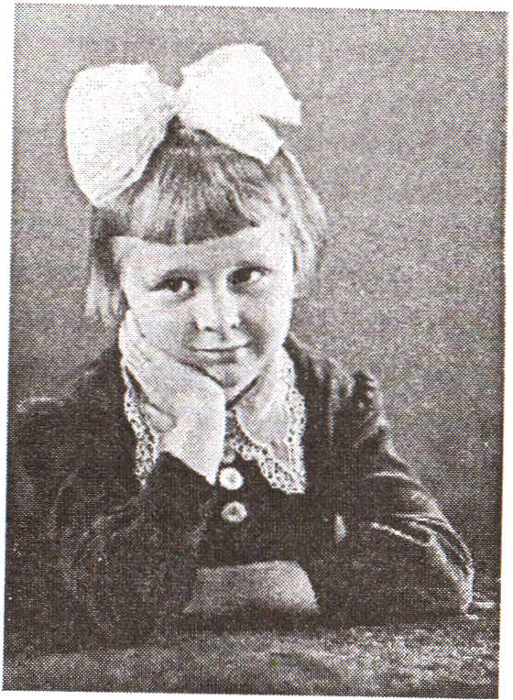
Рис. 2.5.10. Черно-белая фотография, которую необходимо раскрасить (документ MyGirl.jpg)

=> Выполнить команду EditlFill (Правка|Заливка).
Откроется окно Fill (Заливка) (рис. 2.5.11).
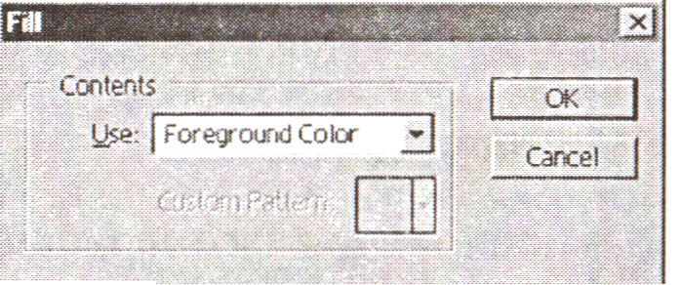
Рис. 2.5.11. Окно Fill (Заливка)
=> Установить в поле Mode (Режим) режим наложения пикселей Color (Цветность);
по умолчанию установлен режим Normal (Обычный).
=> Установить в поле Opacity (Непрозрачность) значение 70.
=> Щелкнуть на кнопке ОК.
Лицо и руки девочки окрасятся в телесный цвет. Теперь закрасим волосы.
=> Выбрать инструмент Lasso (Лассо).
=> Установить значение поля Feather (Растушевка) на панели свойств равным 5 пикселям.
=> Выделить волосы инструментом Lasso (Лассо).
=> Закрасить волосы подходящим цветом.
Подготовимся к закраске банта.
=> Установить значение поля Feather (Растушевка) на панели свойств инструмента Lasso (Лассо) равным 3 пикселям.
=> Выделить инструментом Lasso (Лассо) бант и закрасить его, например, розовым цветом.
=> Выделить платье девочки (не забудьте выполнить небольшую растушевку границ области).
=> Выбрать темно-фиолетовый цвет (например, R = 102, G = 9, В = 123) в качестве основного.

=> Нанести румянец инструментом Brush (Кисть) мягкой кистью в режиме Color (Цветность).
=> Закрасить стол.
=> Закрасить фон фотографии с использованием градиента.
=> Сохранить результат работы.
Обесцвечивание фотографий
Обесцвечивание цветных фотографий часто используется художниками по рекламе. Цветной предмет на черно-белом фоне - средство убеждения в том, что необходимо приобрести именно этот товар.
Задание 8. Обесцветить цветную фотографию.
=> Открыть какую-нибудь цветную фотографию.
=> Выделить область, которую необходимо обесцветить.
=> Выполнить команду ImagelAdjustlDesaturate (ИзображениеlКоррекцияlОбесцветить ).
=> Выделенная область превратится в черно-белое изображение.
Самостоятельная работа
Раскрасить черно-белый рисунок, расположенный в файле BLACKW1.PSD или BLACKW2.PSD. Использовать инструменты Brush, Gradient, Smudge, Eraser, Paint Bucket. Для закраски фона использовать градиентную заливку.

